DRA. MARÍA ISABEL TERÁN ELIZONDO

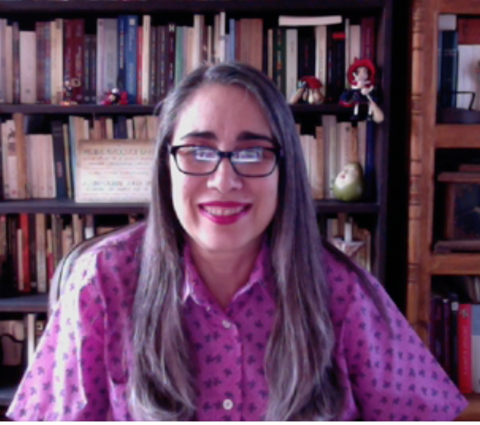

Estudios
- Doctora en Literatura mexicana por la UNAM (1999).
Investigación
- Desde 1987 se dedica al rescate y estudio de la literatura novohispana, línea de investigación con la que colabora en proyectos y grupos de investigación nacionales e internacionales.
- Forma parte del CA Consolidado “Historia y crítica de la relación entre la Nueva España y la Literatura” (UAZ-180).
Publicaciones
- Ha publicado artículos en revistas, internacionales e indexadas como La matraca, la Revista de literatura mexicana contemporánea, Legajos, Cuadernos dieciochistas, Cuadernos de estudios del siglo XVIII, Dieciocho. Hispanic enlighment, Revista de Historia del derecho, Siglo de Oro, Janus, etc.,
- Ha pblicado alrededor de 50 capítulos en libros colectivos.
- Sus últimos libros como autora individual son Religión, rey y patria. La obra poética de Manuel Quiroz y Campo Sagrado (2017), El certamen literario Estatua de la Paz (2019) y Dos hermanos admiradores de Virgilio: los hermanos José Rafael y Bruno Francisco Larrañaga. Obra poética 1775-1809 (2020); y en colaboración con Salvador Lira, Guillaume Hyacinthe Bougeant, Discurso filosófico sobre el lenguaje de los animales, estudio preliminar, edición y notas de…, Madrid/Frankfurt, Iberoamericana/Vervuert, 2021..
- Ha sido coordinadora y/o editora o co-editora y/o co-coordinadora de libros colectivos.
Docencia
- Desde 1993 es docente de la UAZ en la Licenciatura en Letras y el Doctorado en Estudios novohispanos. En 2010, creó y dirige desde entonces el Seminario permanente de Edición Crítica de textos.
Distinciones
- Perfil PRODEP y Miembro del Sistema Nacional de Investigadores (Nivel III).

